 | Nations Unies | CERD/C/ECU/FCO/25
 | Convention internationale sur  l’élimination de toutes les formes  de discrimination raciale |  | Distr. générale  27 octobre 2025  Français  Original : espagnol  Anglais, espagnol et français seulement
Comité pour l’élimination de la discrimination raciale

Renseignements reçus de l’Équateur au sujet
de la suite donnée aux observations finales concernant son vingt-cinquième rapport périodique*
[Date de réception : 16 octobre 2025]

I. Introduction
- Le Comité pour l’élimination de la discrimination raciale a examiné le vingt-cinquième rapport périodique de l’Équateur les 26 et 27 novembre 2024.
- Le Comité a adopté les observations finales et a recommandé à l’État de soumettre son rapport valant vingt-sixième et vingt-septième rapports périodiques d’ici au 1ᵉʳ janvier 2028, en tenant compte des directives pour l’établissement du document se rapportant spécifiquement à la Convention adoptées par le Comité à sa soixante et onzième session et en traitant de tous les points soulevés dans les présentes observations finales.
- Comme demandé dans les observations finales concernant son vingt-cinquième rapport périodique, l’Équateur fournit des informations sur la suite donnée aux recommandations figurant aux paragraphes 35, 37 et 47, qui ont été élaborées sur une base interinstitutionnelle et compilées par le Ministère de l’intérieur.

II. Renseignements complémentaires concernant les observations finales (CERD/C/ECU/CO/25)

A. Renseignements concernant le paragraphe 35 d)
- Le bureau du Procureur général de l’État, dans sa décision nº 063-FGE-2023 du 20 septembre 2023, a prévu la création de l’Unité spécialisée d’enquête sur l’usage illégitime de la force, qui est composée de huit antennes : six dans la province de Pichincha, une dans celle de Guayas et une dans celle d’Azuay.
- Les nouvelles antennes ont été rattachées aux bureaux spécialisés dans les droits de l’homme qui connaissaient déjà des affaires transmises par la Commission de la vérité, à l’exception de l’antenne de Guayaquil, qui est distincte. Conformément aux dispositions de l’article 5 de la décision susmentionnée, la Direction des droits de l’homme et de la participation citoyenne assure la coordination de l’Unité spécialisée d’enquête.
- Conformément à l’article 1 de la décision nº 063-FGE-2023, l’Unité est compétente pour connaître des infractions graves et des affaires sensibles : génocide, ethnocide, extermination, esclavage, déportation ou transfert forcé de population, disparition forcée, exécution extrajudiciaire, persécution, apartheid, agression, crimes contre l’humanité, torture et usage excessif de la force par des agents dans l’exercice de leurs fonctions. Elle examinera les faits liés aux délits mentionnés à compter du 23 octobre 2022.
- Dans le cadre de sa mise en place, l’Unité a entrepris de déployer des enquêteurs du Département des droits de l’homme de l’Unité nationale d’enquête (UNIF) du bureau du Procureur général. Selon le plan, les antennes seront installées à Quito, Cuenca et Guayaquil, et traiteront les affaires selon leur compétence territoriale au niveau national.
- Compte tenu de la nature des infractions relevant de sa compétence, il est essentiel que l’Unité dispose d’un personnel spécialisé et dûment formé pour mener des enquêtes sur le terrain, telles que la collecte de preuves, la localisation de témoins et la sauvegarde de preuves selon les normes de sécurité, dans le strict respect des dispositions des articles 456 et 458 du Code pénal.
- Selon les principes établis dans le Protocole de Minnesota, un instrument international relatif aux droits de l’homme qui s’applique directement et obligatoirement en Équateur conformément à la Constitution, les enquêtes sur des décès résultant potentiellement d’actes illégaux ou d’autres crimes commis par des membres de la Police nationale, des forces armées ou des agents de sécurité et de surveillance des prisons doivent être totalement indépendantes. Dans ce contexte, une coordination a été mise en place avec la Police nationale pour l’affectation d’enquêteurs sélectionnés de l’Unité nationale d’enquête, qui travaillent directement sous la supervision du Procureur général et bénéficient d’une autonomie fonctionnelle.
- On trouvera des chiffres fournis par la Direction des statistiques du bureau du Procureur général de l’État concernant les crimes de disparition forcée, d’exécution extrajudiciaire, d’usage excessif de la force et de torture commis à l’encontre de personnes appartenant à des peuples et nationalités autochtones, aux personnes d’ascendance africaine et aux personnes montubias.

Infractions ventilées selon le type de population
Source et élaboration : Direction des statistiques du bureau du Procureur général.
- Par ailleurs, afin de garantir l’accès à la justice, la régularité des procédures, l’indépendance judiciaire et d’autres principes inscrits dans la Constitution et dans le Code pénal, les organes du pouvoir judiciaire, dans l’exercice de leurs compétences, ont pris des mesures visant à renforcer l’efficacité des mécanismes judiciaires au moyen de :
i) Politiques administratives visant à transformer le système judiciaire pour qu’il fournisse un service rapide, efficace et de qualité, conformément aux besoins des utilisateurs ;
ii) Politiques économiques, orientées vers une gestion budgétaire responsable, qui permettent de planifier et d’exécuter en temps voulu les investissements dans les infrastructures physiques et opérationnelles, en optimisant les ressources disponibles ;
iii) Politiques de mise en valeur des ressources humaines, visant à consolider les carrières des juges, des procureurs et des défenseurs publics ; à renforcer l’École de la magistrature ; et à garantir des conditions de travail sûres et dignes aux fonctionnaires ;
iv) Politiques visant à promouvoir et à garantir l’autonomie des fonctionnaires de justice, ainsi que l’indépendance interne et externe du pouvoir judiciaire dans son ensemble.
- Dans ce contexte, la Direction nationale des services d’accès à la justice du Conseil de la magistrature a pour mission d’élaborer et de mettre en œuvre des initiatives qui favorisent l’accès effectif des citoyens aux services judiciaires tandis que la Sous-direction nationale de l’accès à la justice et du pluralisme juridique promeut une justice égalitaire, inclusive et interculturelle.
- En ce qui concerne l’intégration de l’approche interculturelle dans l’administration de la justice, il convient d’appeler l’attention sur l’arrêt nᵒ 112-14-JH/21, rendu le 21 juillet 2021 par la Cour constitutionnelle de l’Équateur, dans le cadre d’une affaire concernant la privation de liberté de plusieurs membres de la nationalité waorani dans la province d’Orellana.
- Dans cet arrêt, la plus haute instance de contrôle constitutionnel a statué qu’il incombait à l’État de réserver un traitement différencié aux personnes autochtones, en particulier celles qui appartiennent à des peuples contactés récemment, dans le cadre des procédures judiciaires impliquant des mesures privatives de liberté.
- La Cour constitutionnelle a établi que la justice ordinaire devait effectivement adopter une approche interculturelle, dans le respect de la Constitution et compte tenu de l’obligation de l’État de garantir les droits collectifs. Elle a également ordonné au Conseil de la magistrature, en coordination avec le bureau du Défenseur public, le bureau du Procureur général, le bureau du Défenseur du peuple et avec la participation des autorités et des organisations autochtones, d’élaborer un plan participatif visant à mieux respecter cette approche.
- En conséquence, le Conseil de la magistrature a élaboré les mesures suivantes :
a) Protocole d’habeas corpus avec une approche interculturelle :
Élaboration d’un cadre réglementaire pour le traitement des recours en habeas corpus concernant des membres de peuples autochtones, y compris ceux récemment contactés, afin de garantir une approche différenciée et respectueuse de leur vision du monde ;
b) Mécanisme de coordination et dialogue interculturel :
Création d’un mécanisme permanent de coordination entre la justice ordinaire et la justice autochtone, en application de la décision nᵒ 053-2023 de l’Assemblée plénière du Conseil de la magistrature. La décision nᵒ 053-2023 dispose ce qui suit :
- Caractère permanent, technique et territorial du mécanisme : il est composé d’acteurs de la justice ordinaire, de représentants des peuples et nationalités autochtones et de membres du système de protection des droits, ce qui en garantit le fonctionnement institutionnalisé et stable ;
- Mise en place progressive au moyen de tables rondes interculturelles provinciales : la création de tables rondes techniques sur le terrain vise à favoriser la coordination opérationnelle, en donnant la priorité aux provinces où des peuples et nationalités autochtones sont très représentés ;
- Instruments normatifs adoptés : la décision prévoit un protocole de coordination entre les systèmes de justice dans le domaine procédural et interculturel et un guide méthodologique pour la coordination et l’articulation entre la justice autochtone et la justice ordinaire. Ces documents servent d’instruments normatifs encadrant l’action judiciaire dans des contextes interculturels ;
- Approche différenciée : la réglementation reconnaît que les peuples et collectifs autochtones font face à des situations historiques d’inégalité et d’exclusion ; en conséquence, elle établit des mesures culturellement appropriées pour assurer l’égalité d’accès à la justice. Cette approche se traduit par le respect de l’autonomie des peuples et nationalités autochtones, la validation de leurs propres formes d’administration de la justice et l’adaptation des procédures institutionnelles à leur vision du monde ;
- Composition multisectorielle : le mécanisme prévoit la participation de juges, de procureurs, de défenseurs publics, d’autorités autochtones, de représentants d’institutions du système de protection des droits et de membres du monde universitaire et de la coopération internationale, selon des critères de parité et de territorialité ;
- Approche fondée sur le genre et les droits collectifs : la décision s’inscrit dans une perspective intersectionnelle qui reconnaît la vulnérabilité particulière des femmes autochtones, des personnes en situation d’isolement volontaire et d’autres groupes historiquement marginalisés ;
c) Adoption d’un protocole de coordination entre les systèmes de justice dans le domaine procédural et interculturel et d’un guide méthodologique pour la coordination et l’articulation entre la justice autochtone et la justice ordinaire :
Adopté sur la base de la décision nᵒ 053-2023, le guide établit les bases juridiques et pratiques de la coordination entre les systèmes judiciaires autochtones et ordinaires pour le règlement des affaires impliquant des communautés et peuples autochtones.
Ce mécanisme est mis en œuvre au moyen d’une série d’outils et de pratiques, parmi lesquels :
- Des expertises interculturelles, qui apportent des éclairages techniques et culturels permettant une interprétation adéquate des faits selon la conception du monde autochtone.
- Des demandes de dessaisissement de la part des autorités autochtones, conformément à l’article 345 du Code de l’organisation judiciaire, qui dispose ce qui suit : les juges qui ont connaissance d’une procédure relevant des autorités autochtones se dessaisiront de l’affaire, dès lors qu’une telle demande aura été formulée par l’autorité autochtone compétente.
- Un dialogue interculturel procédural, favorisant la communication directe et la compréhension mutuelle entre les acteurs de la justice ordinaire et les autorités autochtones.
- Des visites in situ, destinées à vérifier les contextes territoriaux, communautaires et culturels susceptibles d’influencer le déroulement des procédures judiciaires.
La mise en œuvre de ces pratiques a permis d’enregistrer des avancées tangibles et réelles, parmi lesquelles une meilleure application des dessaisissements de compétence et une coordination accrue dans le règlement des affaires interjuridictionnelles, ce qui consolide le pluralisme juridique et renforce la protection des droits collectifs des peuples et nationalités autochtones.
d) Formation du personnel judiciaire :
Des programmes de formation sont dispensés aux juges, procureurs, défenseurs publics et autres acteurs de la justice afin de garantir l’application effective du pluralisme juridique, conformément aux articles 1 et 171 de la Constitution.
Entre 2023 et 2025, un total de 3 755 personnes, dont des juges, des procureurs, des défenseurs, des greffiers, des assistants, des procureurs adjoints, des avocats et même des étudiants, ont participé à des formations sur l’application des instruments juridiques ethnoraciaux et l’examen des questions relatifs aux droits collectifs, à la discrimination et aux crimes de haine. Au total, 623 personnes ont été formées en 2023, 1 300 personnes en 2024 et 1 832 personnes en 2025, soit 3 755 participants.
e) Diffusion de la décision :
Une large diffusion de la décision, à l’échelle nationale et institutionnelle, vise à faire en sorte que les acteurs judiciaires et la population disposent d’une compréhension claire de sa portée et des mécanismes de protection des droits collectifs qu’elle prévoit.
f) Programme visant à augmenter le nombre d’experts interculturels :
L’arrêt nᵒ 112-14-JH/21, rendu par la Cour constitutionnelle, établit comme mesure obligatoire la mise en œuvre par le Conseil de la magistrature d’un programme visant à augmenter le nombre d’experts interculturels, selon des critères d’accréditation différenciés et territoriaux.
C’est pourquoi depuis 2021, le Conseil de la magistrature, par l’intermédiaire de la Direction nationale des services d’accès à la justice et de la Sous-direction nationale de l’accès à la justice et du pluralisme juridique, a pris diverses mesures visant à intégrer une approche interculturelle dans le système intégré d’expertise judiciaire.
Parmi les principales mesures prises :
- Création de la spécialité « Interculturalité » :
Le 29 octobre 2021, le système informatique d’expertise judiciaire a officiellement ajouté un nouveau domaine « Interculturalité » au catalogue des spécialités d’expertise, que le public peut consulter sur le site Web de l’institution.
- Critères d’accréditation différenciés :
Contrairement à d’autres spécialisations, un diplôme de troisième niveau n’est pas requis pour obtenir l’accréditation dans la spécialisation interculturelle. En revanche, la présentation d’un certificat délivré par une autorité communautaire est exigée :
- L’autorité compétente doit fournir la preuve que la personne à l’origine de la demande appartient à un peuple autochtone ou jouit d’une nationalité autochtone ;
- Qu’elle possède ses propres connaissances, pratiques et traditions.
Cette décision est le fruit des contributions recueillies lors de dialogues menés avec des représentant(e)s des peuples et nationalités autochtones, qui ont souligné que les savoirs et compétences en matière de justice autochtone ne sont pas nécessairement attestés par des titres académiques formels.
- Reconnaissance de mécanismes de légitimation distincts :
Cette mesure représente une avancée dans la reconnaissance des modes de validation internes aux communautés et renforce l’articulation interculturelle au sein de l’administration de la justice, en veillant à ce que les experts agissent en cohérence avec la vision du monde et la légitimité de leurs communautés d’origine.
- Spécialités clés liées à l’approche interculturelle :
Actuellement, le système d’experts reconnaît trois spécialités pertinentes pour l’intégration de l’approche interculturelle :
- Expertise anthropologique liée à l’analyse académique des pratiques et contextes socioculturels ;
- La connaissance de langues ancestrales visant à garantir l’interprétation linguistique dans le cadre des procédures judiciaires ;
- L’expertise interculturelle permettant la participation de personnes appartenant à des nationalités et à des peuples différents, qui contribuent par leur expérience et leur vision du monde à l’interprétation interculturelle du droit.
Les experts interculturels appartiennent aux communautés elles-mêmes, ce qui renforce la légitimité et la pertinence de leurs contributions, en favorisant la coexistence de systèmes juridiques diversifiés selon les principes d’égalité et de respect de l’identité culturelle.
- Statistiques relatives aux experts spécialisés dans les questions interculturelles :
Le Conseil de la magistrature a enregistré une augmentation soutenue de la nomination d’experts spécialisés dans l’interculturalité, l’anthropologie, la sociologie et les langues ancestrales.

Données 2022-2024
Source : SATJE − Système intégré d’expertise judiciaire.
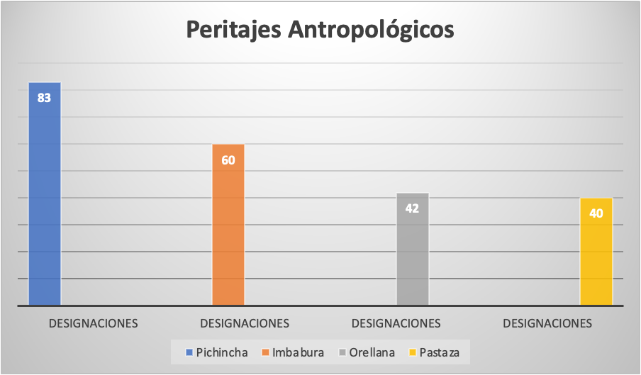
Source : Direction nationale de l’innovation, du développement et de l’amélioration continue du service judiciaire.
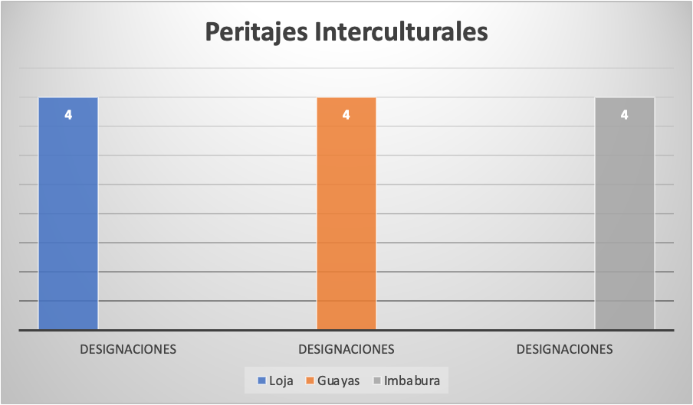
Source : SATJE − Système intégré d’expertise judiciaire.
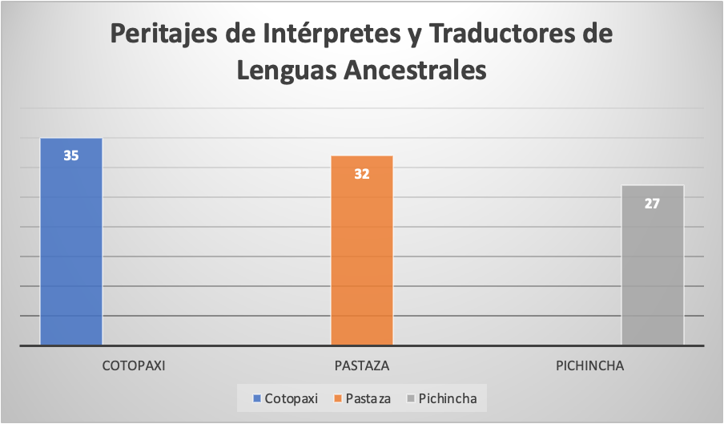
Source : Direction nationale de l’innovation, du développement et de l’amélioration continue du service judiciaire.
- En outre, on peut trouver sur le portail institutionnel du Conseil de la magistrature une section accessible au public qui comprend des statistiques actualisées sur la nomination d’experts spécialisés.

B. Renseignements concernant le paragraphe 37 a)
- En matière de prévention et de répression de la pratique du profilage racial par les agents de l’ordre, la Police nationale, conformément à la Constitution et aux instruments internationaux relatifs aux droits de l’homme, a élaboré des outils méthodologiques destinés à traduire le cadre juridique en dispositions opérationnelles concrètes. Ces outils renforcent les techniques, tactiques et stratégies policières, garantissant une action efficace, efficiente et transparente, conforme aux principes démocratiques et à l’intérêt général.
- Dans le cadre de sa mission institutionnelle et conformément à l’article 158 de la Constitution, qui dispose que la Police nationale agit dans le respect des principes de démocratie et des droits de l’homme, les mesures suivantes ont été prises :
a) Mise à jour du Manuel des droits de l’homme destiné à la police. Ce document est l’un des outils les plus complets pour l’exercice des fonctions policières : il structure chaque intervention selon les normes nationales et internationales de respect et de garantie des droits de l’homme, consolidant ainsi un mécanisme d’autorégulation institutionnelle cohérent avec le rôle de garant des droits.
b) Adoption de la loi régissant l’usage légitime de la force (2022). Fruit d’un examen législatif approfondi, cette loi intègre les normes nationales et internationales encadrant l’usage adéquat et légitime de la force dans les procédures policières. Élaborée à l’initiative du Ministère de l’intérieur et de la Police nationale, elle vise à doter les forces de l’ordre d’un cadre juridique clair garantissant à la fois la légitimité de leur action et la protection des droits des citoyens. Son approche antidiscriminatoire en est un volet essentiel : l’article 10 (al. f)) interdit expressément tout recours discriminatoire à la force fondé sur l’origine ethnique, le sexe, l’identité de genre, l’orientation sexuelle, la situation socioéconomique, le handicap, entre autres motifs. Ce principe réaffirme l’engagement institutionnel en faveur de l’égalité et de la non-discrimination, piliers fondamentaux d’une société démocratique.
c) Adoption du règlement de la loi régissant l’usage légitime de la force. Sa rédaction a été confiée à une commission technique spécialisée, initialement dirigée par le Ministère de l’intérieur et la Police nationale, puis élargie aux Forces armées et au Corps de sécurité et de surveillance pénitentiaire. Le règlement a été adopté par décret exécutif nᵒ 755 du 2 juin 2023 et publié au registre officiel nᵒ 323, établissant ainsi un cadre normatif complet pour l’application de l’usage légitime de la force.
d) Formation continue du personnel de police. Depuis 2020, dans le cadre du programme de formation intégrale et continue, la formation policière a été consolidée autour de divers thèmes : mobilité humaine, droit international des réfugiés, prévention de l’exploitation et des abus sexuels, application de l’approche fondée sur les droits de l’homme, réformes du Code pénal, égalité de genre, droits collectifs des peuples et nationalités autochtones, des personnes d’ascendance africaine et des personnes montubias, entre autres.
- En 2021, des modules ont été ajoutés sur le genre, la violence au travail, la discrimination, le harcèlement, les abus sexuels et les droits collectifs.
- En 2022, la formation a porté sur le genre (autonomisation, sensibilisation, actions urgentes), le pluralisme juridique et les protestations sociales.
- En 2024, le programme comprendra l’analyse de jurisprudence nationale et interaméricaine, les protocoles d’action à l’égard des personnes prioritaires et les garanties applicables en situation de privation de liberté.
- Le programme 2025 sera axé sur les droits de l’homme, la dignité, la non-discrimination et les normes internationales relatives au traitement des personnes privées de liberté en situation de vulnérabilité, l’accent étant mis sur la dimension de genre, les migrants et les personnes LGBTI+.
- Enfin, il convient de noter que le règlement de carrière professionnelle de la Police nationale fixe des dispositions précises concernant la formation, l’objectif étant de garantir que l’apprentissage continu des agents de police soit pertinent, fondé sur une approche de droits et aligné sur les normes nationales et internationales.

Article 45
- Le programme de formation intégrale et continue, obligatoire pour l’ensemble du personnel policier (du grade d’agent à celui de colonel), vise à développer les compétences, aptitudes et savoir-faire dans des domaines stratégiques d’intérêt institutionnel, selon les orientations définies par l’autorité de tutelle. Il est planifié chaque année par le Centre de formation de la Police nationale et doit être approuvé par la Direction nationale de l’éducation. En cas d’absence justifiée, les participant(e)s peuvent suivre le programme dans une autre session, sur demande motivée. Le suivi de ce programme est intégré à l’évaluation annuelle de performance et enregistré dans le système informatique de la Police nationale.

Article 67
- Le programme complet de formation continue est défini comme un programme de formation complet et permanent, obligatoire pour tout le personnel policier. Mis en œuvre chaque année, il inclut des contenus sur les procédures policières, la doctrine institutionnelle, les droits de l’homme, l’approche de genre, entre autres. Sa mise en œuvre s’effectue en coordination avec l’autorité compétente en matière de sécurité citoyenne, de protection interne et d’ordre public, afin de renforcer les capacités et aptitudes du personnel policier dans l’exercice de sa mission institutionnelle.
- De son côté, le Ministère de la défense, en coordination avec le Commandement conjoint des Forces armées (armée de terre, marine et armée de l’air), a donné la priorité à l’élaboration de huit formations :
- Droit à l’égalité et à la non-discrimination raciale ;
- Les forces armées et leur mission fondamentale dans le cadre de la souveraineté de l’Équateur (approuvé par le bureau du Défenseur du peuple) ;
- Droits de l’homme ;
- Droit international humanitaire ;
- L’usage légitime à la force (la loi et ses règlements respectifs) ; cadre juridique relatif à l’usage légitime de la force ;
- Procédures applicables aux personnes vulnérables ;
- Emploi du personnel militaire de différents grades pour l’usage légitime de la force ;
- Méthodes et techniques de contrôle physique dans l’application d’un usage légitime de la force.
- En ce qui concerne la formation « Droit à l’égalité et à la non-discrimination raciale », chaque branche des Forces armées l’applique comme suit.

Marine
- Le cours, d’une durée de vingt heures et dispensé en ligne entre le 12 août et le 17 novembre 2025, a permis de former 2 211 des 9 000 membres du personnel militaire concerné, soit 25 % de la totalité du personnel de la marine.

Armée de l’air
- Le cours, d’une durée de vingt heures et dispensé en ligne en mai 2025, a permis de former 5 316 des 6 000 membres du personnel militaire concerné, soit 89 % du total de cette force.

Armée de terre
- Selon sa planification, la formation sera dispensée à compter de janvier 2026, en trois sessions (janvier-avril, mai-août et septembre-décembre), qui se tiendront en ligne à l’intention du personnel militaire professionnel de l’armée de terre.
- Parallèlement, d’autres programmes de formation sur les droits de l’homme et l’usage légitime de la force sont mis en œuvre de manière continue, afin de renforcer les compétences du personnel militaire. Ces actions intégrées contribuent à construire des Forces armées professionnelles, hautement qualifiées et pleinement alignées sur les principes constitutionnels et les normes internationales en matière de droits de l’homme, garantissant ainsi une meilleure exécution des missions confiées par l’État.

Conclusion
- Des progrès importants ont été réalisés dans l’application des deux recommandations et une feuille de route a été établie, dans la mesure où ces mesures sont à la fois permanentes et progressives.
- L’Équateur s’engage à soumettre un rapport de suivi des recommandations au plus tard le 1er janvier 2028, réaffirmant ainsi son attachement au respect de ses obligations internationales.

* La version originale du présent document n’a pas été revue par les services d’édition.

